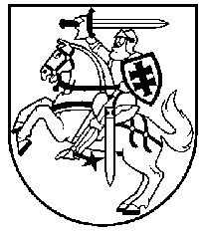
LIETUVOS RESPUBLIKOS PREZIDENTAS
DEKRETAS

DĖL ŽEIMIŲ HERBO TVIRTINIMO

2007 m. lapkričio 28 d. Nr. 1K-1178

Vadovaudamasis Lietuvos Respublikos įstatymu „Dėl miestų herbų tvirtinimo“ ir atsižvelgdamas į Lietuvos heraldikos komisijos išvadą,
t v i r t i n u ŽEIMIŲ herbą.

RESPUBLIKOS PREZIDENTAS |  | VALDAS ADAMKUS

